A1 задание

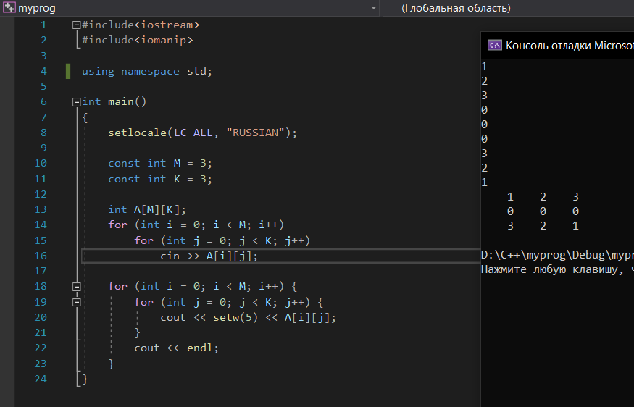

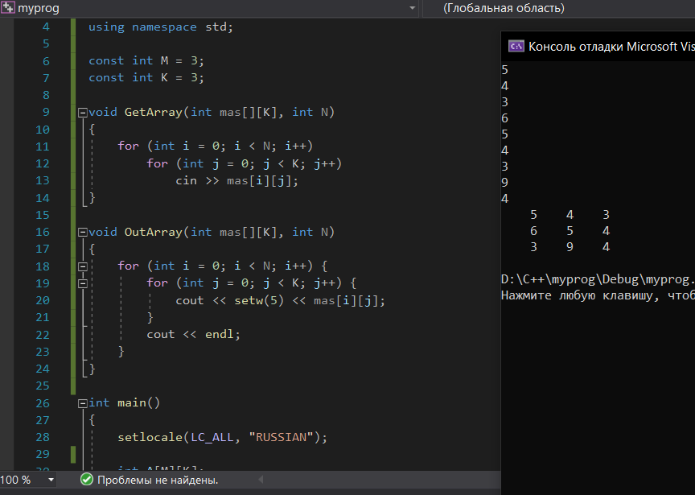

А2 задание

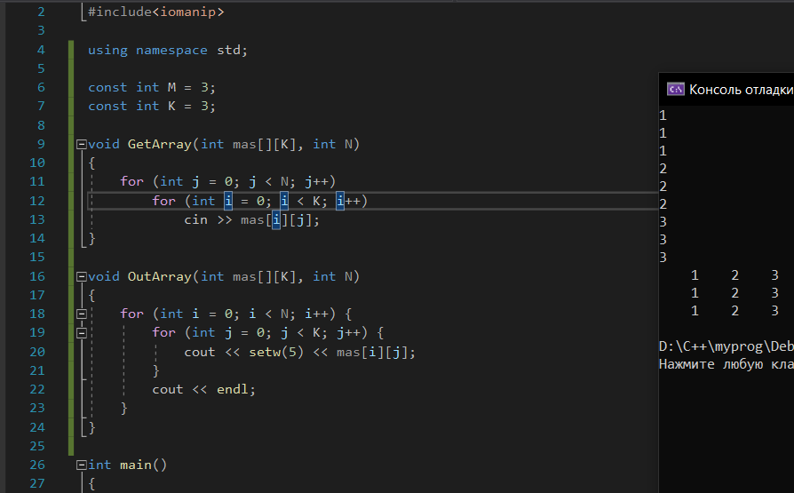

А3 задание

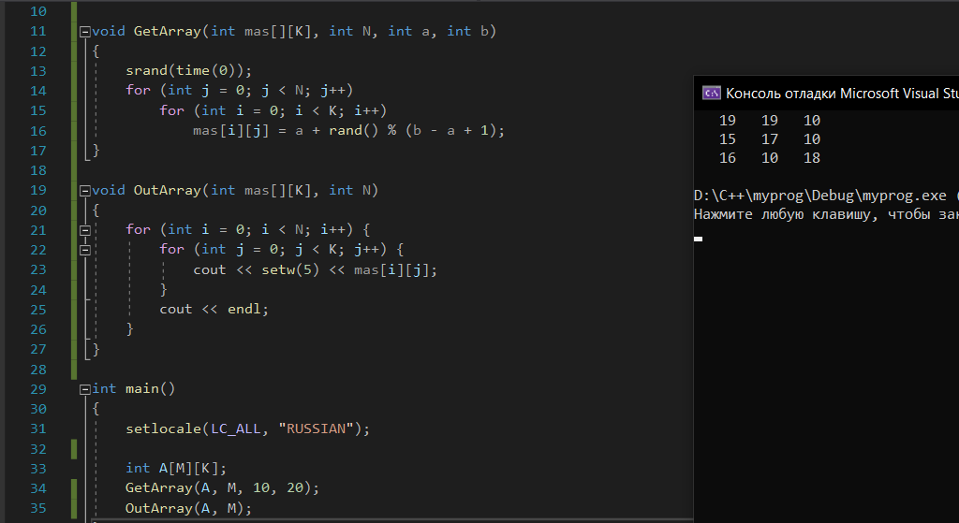

A4 задание

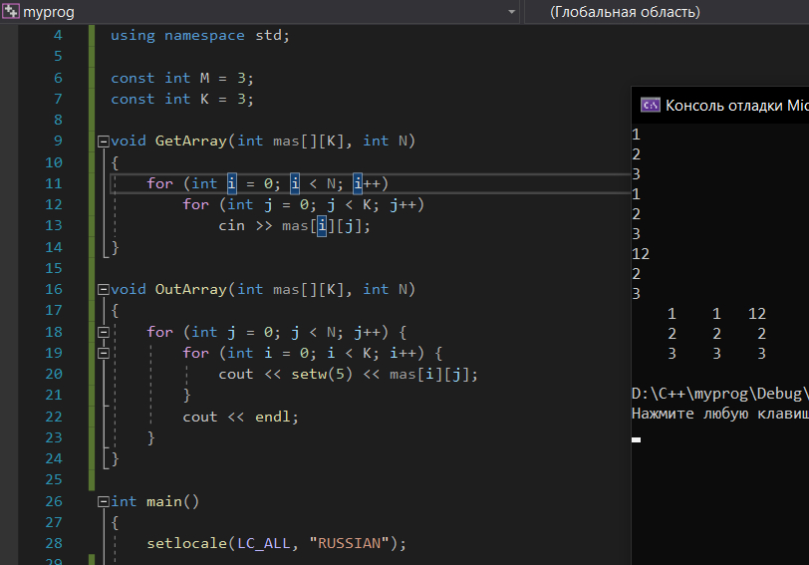

B1 задание

#include<iostream>

#include<iomanip>

#include<stdlib.h>

#include<time.h>

using namespace std;

const int M = 3;

const int K = 3;

void GetArray(int mas[][K], int N, int a, int b)

{

for (int i = 0; i < N; i++)

for (int j = 0; j < K; j++)

mas[i][j] = a + rand() % (b - a + 1);

}

void SumArr(int mas[][K], int N)

{

int a = 0;

for (int j = 0; j < N; j++) {

for (int i = 0; i < K; i++) {

a += mas[j][i];

}

}

cout << a;

}

int main()

{

setlocale(LC_ALL, "RUSSIAN");

int A[M][K];

GetArray(A, M, 1, 10);

SumArr(A, M);

}



2)

#include<iostream>

#include<iomanip>

#include<stdlib.h>

#include<time.h>

using namespace std;

const int M = 3;

const int K = 3;

void GetArray(int mas[][K], int N, int a, int b)

{

for (int i = 0; i < N; i++)

for (int j = 0; j < K; j++)

mas[i][j] = a + rand() % (b - a + 1);

}

void MultArr(int mas[][K], int N)

{

int a = 1;

for (int j = 0; j < N; j++) {

for (int i = 0; i < K; i++) {

a *= mas[j][i];

}

}

cout << a;

}

int main()

{

setlocale(LC_ALL, "RUSSIAN");

int A[M][K];

GetArray(A, M, 1, 10);

MultArr(A, M);

}



3)

#include<iostream>

#include<iomanip>

#include<stdlib.h>

#include<time.h>

using namespace std;

const int M = 3;

const int K = 3;

void GetArray(int mas[][K], int N, int a, int b)

{

for (int i = 0; i < N; i++)

for (int j = 0; j < K; j++)

mas[i][j] = a + rand() % (b - a + 1);

}

void kolvoArr(int mas[][K], int N)

{

int a = 0;

for (int j = 0; j < N; j++) {

for (int i = 0; i < K; i++) {

if (mas[j][i] < 0)

{

a++;

}

}

}

cout << a;

}

void OutArr(int mas[][K], int N)

{

for (int j = 0; j < N; j++) {

for (int i = 0; i < K; i++) {

cout << setw(5) << mas[j][i];

}

cout << endl;

}

}

int main()

{

setlocale(LC_ALL, "RUSSIAN");

int A[M][K];

GetArray(A, M, -10, 10);

OutArr(A, M);

kolvoArr(A, M);

}

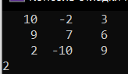

4)

#include<iostream>

#include<iomanip>

#include<stdlib.h>

#include<time.h>

using namespace std;

const int M = 3;

const int K = 3;

void GetArray(int mas[][K], int N, int a, int b)

{

srand(time(0));

for (int i = 0; i < N; i++)

for (int j = 0; j < K; j++)

mas[i][j] = a + rand() % (b - a + 1);

}

void dialArr(int mas[][K], int N)

{

int a = 0;

for (int j = 0; j < N; j++) {

for (int i = 0; i < K; i++) {

if (j == i)

{

a += mas[j][i];

}

}

}

cout << a;

}

void OutArr(int mas[][K], int N)

{

for (int j = 0; j < N; j++) {

for (int i = 0; i < K; i++) {

cout << setw(5) << mas[j][i];

}

cout << endl;

}

}

int main()

{

setlocale(LC_ALL, "RUSSIAN");

int A[M][K];

GetArray(A, M, -10, 10);

OutArr(A, M);

dialArr(A, M);

}

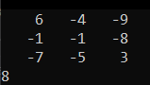

5)

#include<iostream>

#include<iomanip>

#include<stdlib.h>

#include<time.h>

using namespace std;

const int M = 3;

const int K = 3;

void GetArray(int mas[][K], int N, int a, int b)

{

srand(time(0));

for (int i = 0; i < N; i++)

for (int j = 0; j < K; j++)

mas[i][j] = a + rand() % (b - a + 1);

}

void nechArr(int mas[][K], int N, int B)

{

int a = 1;

for (int i = 0; i < K; i++) {

if (mas[i][B] % 2 == 1)

{

a *= mas[i][B];

}

}

cout << a;

}

void OutArr(int mas[][K], int N)

{

for (int j = 0; j < N; j++) {

for (int i = 0; i < K; i++) {

cout << setw(5) << mas[j][i];

}

cout << endl;

}

}

int main()

{

setlocale(LC_ALL, "RUSSIAN");

int A[M][K];

GetArray(A, M, 1, 10);

OutArr(A, M);

nechArr(A, M, 2);

}

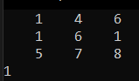

C1)

#include <iostream>

using namespace std;

int main(int argc, char* argv[])

{

int mas[33][20] = {

{1,2,1,1,1,1,1,1,1,1,1,1,1,1,1,1,1,1,1,1,},

{1,2,1,0,0,1,0,1,2,2,2,1,1,1,1,0,0,0,1,1,},

{1,2,1,1,0,1,0,1,2,1,2,2,2,2,1,0,1,1,1,1,},

{1,2,2,2,2,2,2,1,2,1,1,1,1,2,1,0,0,1,1,1,},

{1,1,1,1,1,1,2,1,2,1,0,0,1,2,1,1,0,1,1,1,},

{1,0,0,1,0,0,2,2,2,1,1,0,0,2,0,0,0,1,1,1,},

{1,0,1,1,0,1,1,1,1,1,0,0,1,2,1,1,1,1,1,1,},

{1,0,0,0,0,0,0,0,0,1,1,1,1,2,1,0,0,0,1,1,},

{1,1,1,1,1,1,0,1,1,1,2,2,2,2,1,0,1,1,1,1,},

{1,1,0,0,0,1,0,0,1,1,2,1,1,1,1,0,0,0,1,1,},

{1,0,0,1,0,0,0,0,0,1,2,2,2,2,1,1,1,1,1,1,},

{1,1,1,1,1,1,1,1,1,1,1,1,1,2,1,0,0,0,1,1,},

{1,2,2,2,2,2,2,2,2,2,2,2,2,2,1,0,1,1,1,1,},

{1,2,1,1,0,1,1,1,1,1,1,1,1,1,1,0,0,0,1,1,},

{1,2,1,0,0,0,1,2,2,2,1,0,0,0,0,0,1,1,1,1,},

{1,2,1,1,1,1,1,2,1,2,1,1,1,0,1,0,0,0,1,1,},

{1,2,1,2,2,2,1,2,1,2,2,2,1,1,1,1,1,1,1,1,},

{1,2,1,2,1,2,1,2,1,0,1,2,2,2,2,2,2,2,2,1,},

{1,2,1,2,1,2,1,2,1,0,1,1,1,1,1,1,1,1,2,1,},

{1,2,1,2,1,2,1,2,1,0,0,0,0,0,0,0,0,0,2,1,},

{1,2,1,2,1,2,2,2,1,0,1,1,1,1,1,1,0,1,2,1,},

{1,2,1,2,1,1,1,1,1,0,0,0,1,0,1,0,0,1,2,1,},

{1,2,1,2,2,1,0,0,1,1,1,0,0,0,1,0,1,1,2,1,},

{1,2,1,1,2,1,1,0,0,0,0,0,1,0,1,0,0,1,2,1,},

{1,2,1,1,2,1,0,0,1,1,1,1,1,1,1,1,1,1,2,1,},

{1,2,1,1,2,1,1,0,1,2,2,2,2,2,2,2,2,2,2,1,},

{1,2,1,1,2,1,0,0,1,2,1,1,1,1,1,1,1,1,1,1,},

{1,2,1,1,2,1,0,1,1,2,1,1,1,1,1,1,1,1,2,2,},

{1,2,1,1,2,1,0,0,1,2,1,1,2,2,2,2,2,2,2,1,},

{1,2,1,1,2,1,0,1,1,2,1,1,2,1,1,1,1,1,1,1,},

{1,2,1,1,2,1,0,0,1,2,1,1,2,1,0,0,0,1,1,1,},

{1,2,2,2,2,1,0,1,1,2,2,2,2,0,0,1,0,0,1,1,},

{1,1,1,1,1,1,1,1,1,1,1,1,1,1,1,1,1,1,1,1,} };

for (int i = 0; i < 33; i++)

{

for (int j = 0; j < 20; j++)

if (mas[i][j] == 1)

{

cout << static_cast<char>(176);

cout << static_cast<char>(176);

}

else

cout << " ";

cout << endl;

}

}

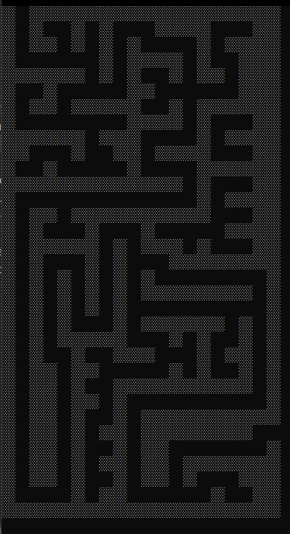

2)

#include <iostream>

using namespace std;

int main(int argc, char* argv[])

{

int mas[33][20] = {

{1,2,1,1,1,1,1,1,1,1,1,1,1,1,1,1,1,1,1,1,},

{1,2,1,0,0,1,0,1,2,2,2,1,1,1,1,0,0,0,1,1,},

{1,2,1,1,0,1,0,1,2,1,2,2,2,2,1,0,1,1,1,1,},

{1,2,2,2,2,2,2,1,2,1,1,1,1,2,1,0,0,1,1,1,},

{1,1,1,1,1,1,2,1,2,1,0,0,1,2,1,1,0,1,1,1,},

{1,0,0,1,0,0,2,2,2,1,1,0,0,2,0,0,0,1,1,1,},

{1,0,1,1,0,1,1,1,1,1,0,0,1,2,1,1,1,1,1,1,},

{1,0,0,0,0,0,0,0,0,1,1,1,1,2,1,0,0,0,1,1,},

{1,1,1,1,1,1,0,1,1,1,2,2,2,2,1,0,1,1,1,1,},

{1,1,0,0,0,1,0,0,1,1,2,1,1,1,1,0,0,0,1,1,},

{1,0,0,1,0,0,0,0,0,1,2,2,2,2,1,1,1,1,1,1,},

{1,1,1,1,1,1,1,1,1,1,1,1,1,2,1,0,0,0,1,1,},

{1,2,2,2,2,2,2,2,2,2,2,2,2,2,1,0,1,1,1,1,},

{1,2,1,1,0,1,1,1,1,1,1,1,1,1,1,0,0,0,1,1,},

{1,2,1,0,0,0,1,2,2,2,1,0,0,0,0,0,1,1,1,1,},

{1,2,1,1,1,1,1,2,1,2,1,1,1,0,1,0,0,0,1,1,},

{1,2,1,2,2,2,1,2,1,2,2,2,1,1,1,1,1,1,1,1,},

{1,2,1,2,1,2,1,2,1,0,1,2,2,2,2,2,2,2,2,1,},

{1,2,1,2,1,2,1,2,1,0,1,1,1,1,1,1,1,1,2,1,},

{1,2,1,2,1,2,1,2,1,0,0,0,0,0,0,0,0,0,2,1,},

{1,2,1,2,1,2,2,2,1,0,1,1,1,1,1,1,0,1,2,1,},

{1,2,1,2,1,1,1,1,1,0,0,0,1,0,1,0,0,1,2,1,},

{1,2,1,2,2,1,0,0,1,1,1,0,0,0,1,0,1,1,2,1,},

{1,2,1,1,2,1,1,0,0,0,0,0,1,0,1,0,0,1,2,1,},

{1,2,1,1,2,1,0,0,1,1,1,1,1,1,1,1,1,1,2,1,},

{1,2,1,1,2,1,1,0,1,2,2,2,2,2,2,2,2,2,2,1,},

{1,2,1,1,2,1,0,0,1,2,1,1,1,1,1,1,1,1,1,1,},

{1,2,1,1,2,1,0,1,1,2,1,1,1,1,1,1,1,1,2,2,},

{1,2,1,1,2,1,0,0,1,2,1,1,2,2,2,2,2,2,2,1,},

{1,2,1,1,2,1,0,1,1,2,1,1,2,1,1,1,1,1,1,1,},

{1,2,1,1,2,1,0,0,1,2,1,1,2,1,0,0,0,1,1,1,},

{1,2,2,2,2,1,0,1,1,2,2,2,2,0,0,1,0,0,1,1,},

{1,1,1,1,1,1,1,1,1,1,1,1,1,1,1,1,1,1,1,1,} };

for (int j = 0; j < 20; j++)

{

for (int i = 0; i < 33; i++)

if (mas[i][j] == 1)

{

cout << static_cast<char>(176);

cout << static_cast<char>(176);

}

else

cout << " ";

cout << endl;

}

}

